1、成品：LCD显示屏
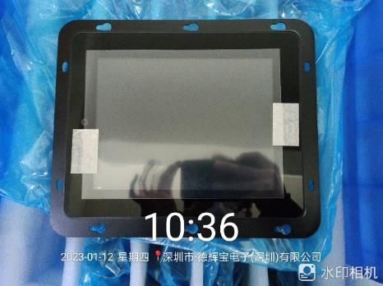 | 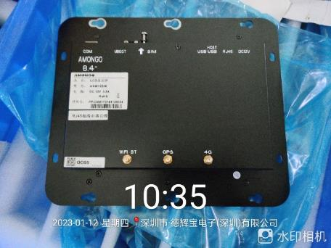
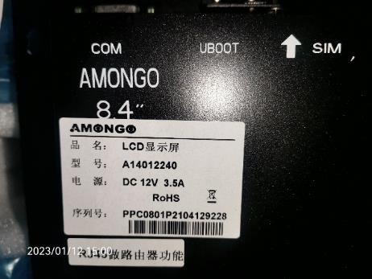 | 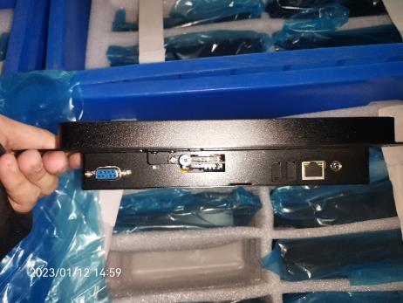

2、IVO 龙腾 M084GNS1 R1 A规
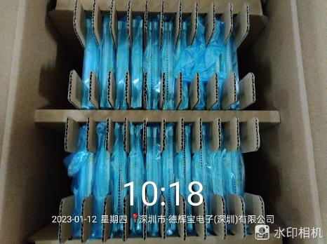 | 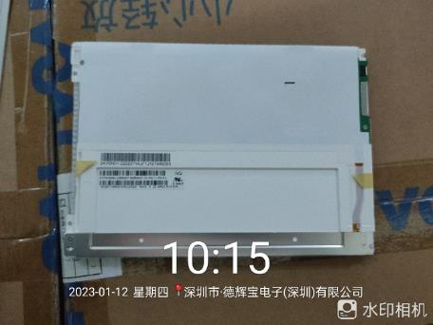
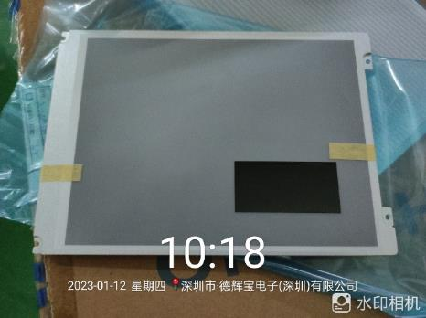 | 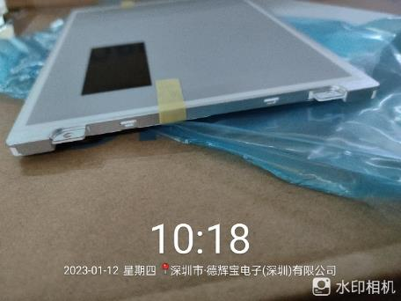

3、PCBA YMD TTL转CAN+PWM控制 AMG-CAN_TTL V1.2 +航顺方案
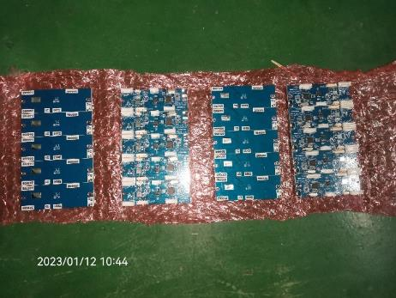 | 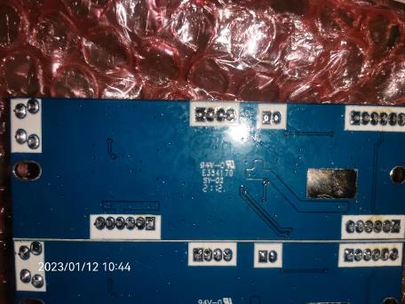

4、安卓板 RK3368，八核ARM-A53，1.8GHz 型号：YS-K18-V6
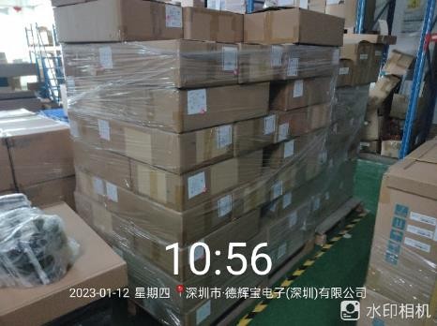 | 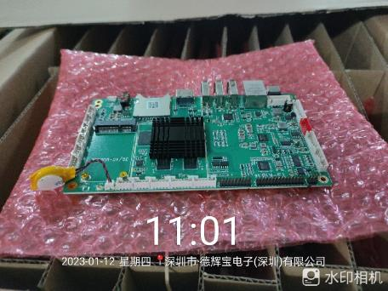
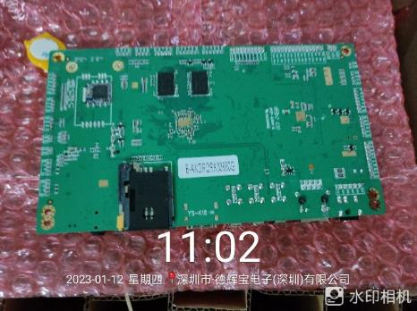 | 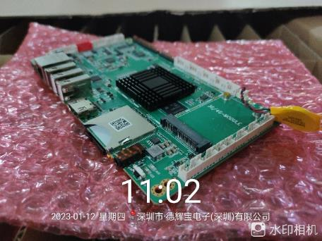

5、4G+GPS全网通模块 7模 型号：龙尚 U9300C DGNC 1G+1G
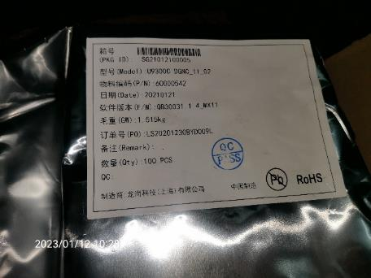 | 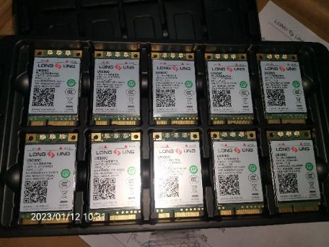
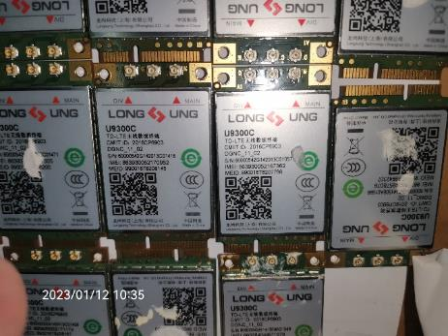 | 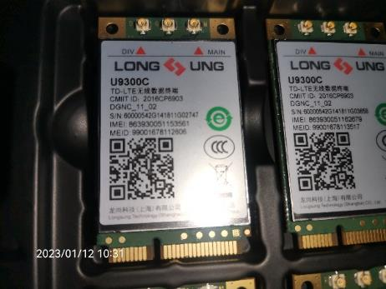

6、FPC感光头AUTO-LED-FPC V2.0 L*W*H=58*10*0.15mm
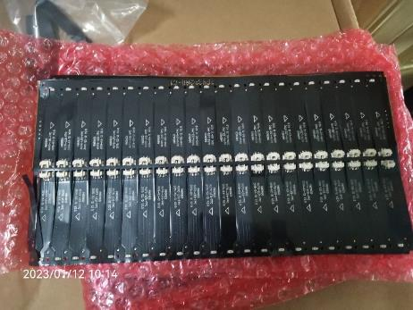 | 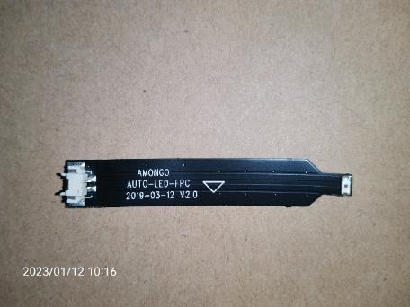

7、触控板型号：MER4050CEBG USB&RS232
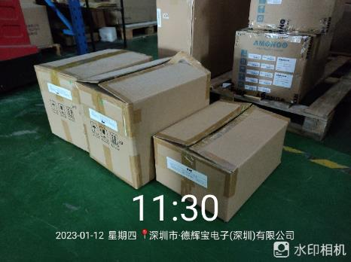 | 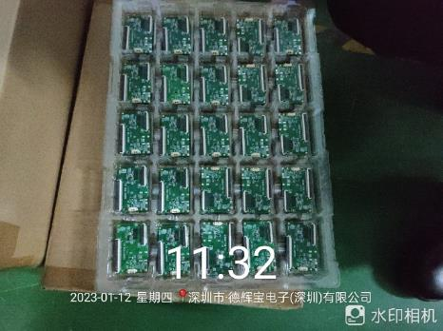
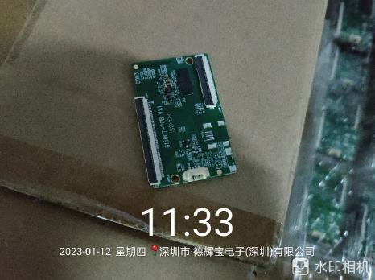 | 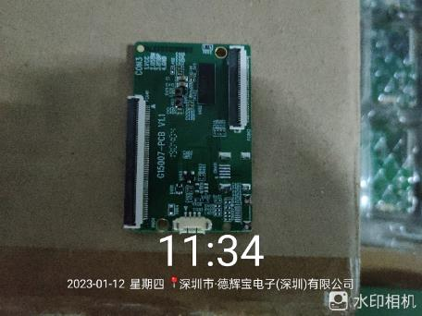

8、铝型材 AMG-08PPC01T3-V1-AL 黑色
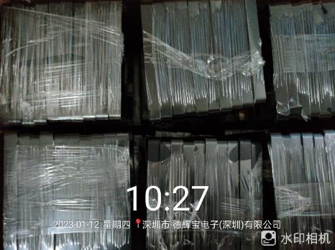 | 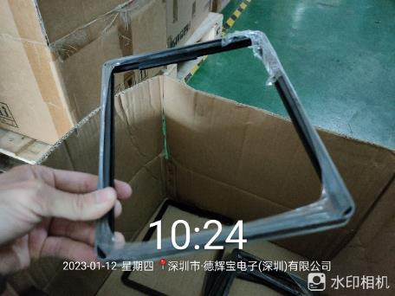

9、USB防尘塞
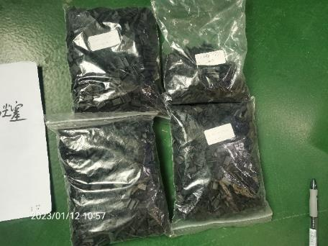 | 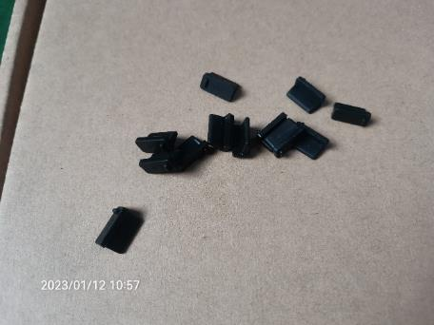

10、网线接口防尘塞 路由器 交换机网卡 RJ45网络线口防尘塞
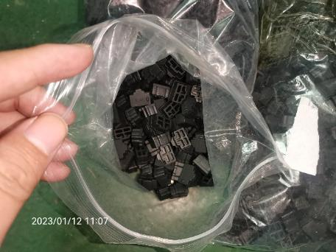 | 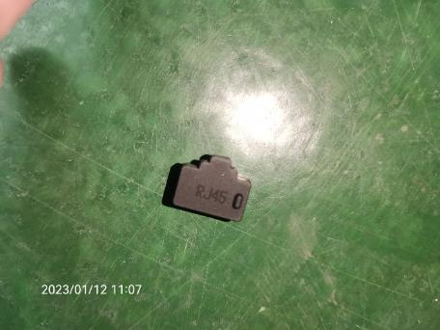

11、防尘泡棉 L*W*T=140*5*2mm 密度:65Kg/M3,单面背胶:3M_9448＃
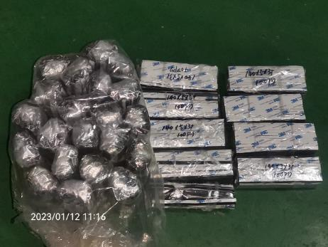 | 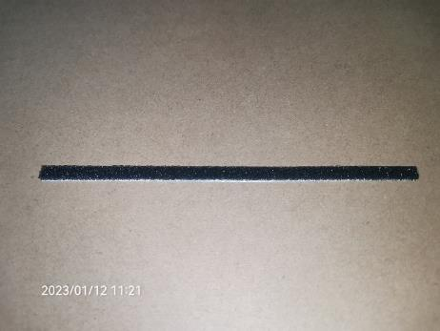

12、防尘泡棉 L*W*T=175*5*2mm 密度:65Kg/M3,单面背胶:3M_9448＃
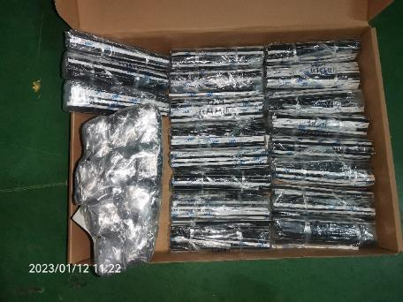 | 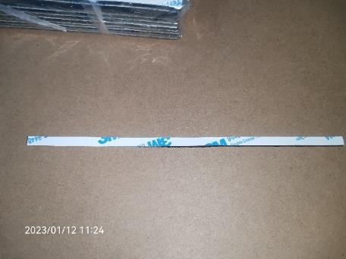

13、8.4寸 PCT YTG 型号:YTG-G80101-C7F2-B-D 摄像头丝印
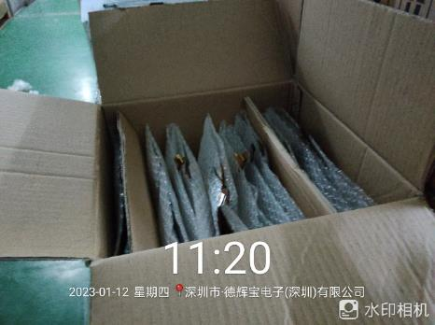 | 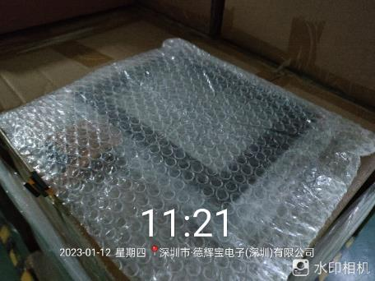
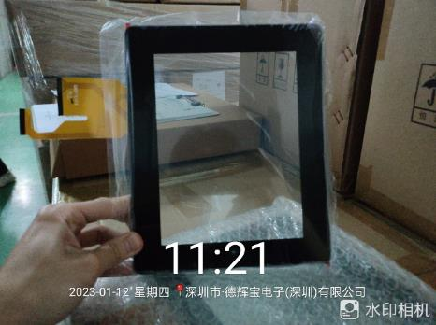 | 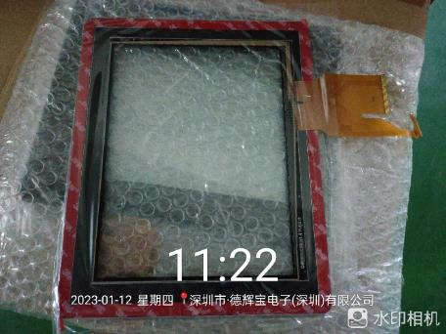

14、线材 图:AM090B PH2.0 6P-6P不跳线 L=350mm
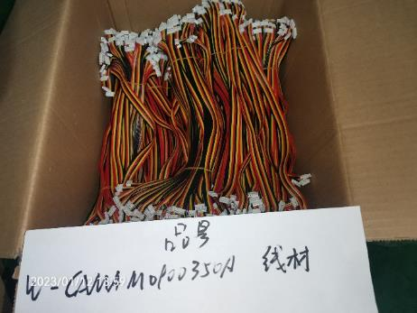 | 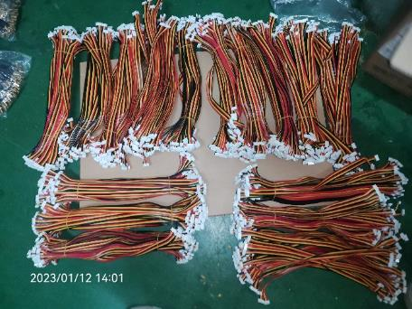

15、光感连接线51021 1.25 2P对51021 2PL=150mm 图纸：AM255D
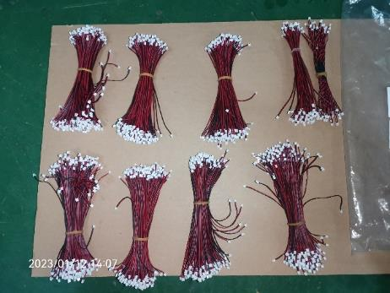 | 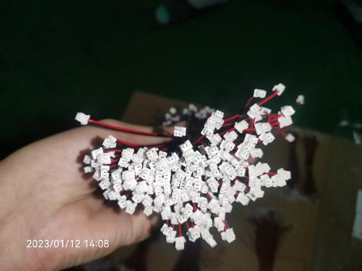

16、COM连接线 PH2.0 6PIN对 PH2.0 4PIN 图纸号：AM323C
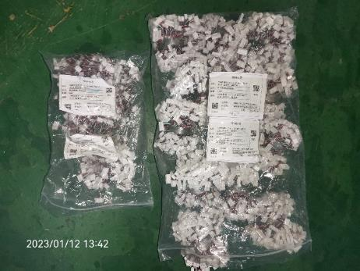 | 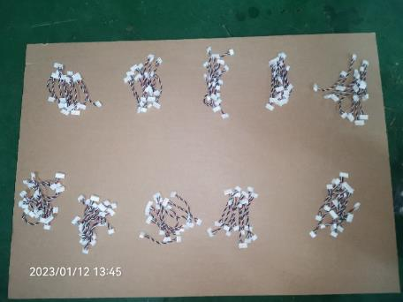

17、背光线PH2.0 6PIN对H208K 4PIN图纸号：AM334 L=250mm
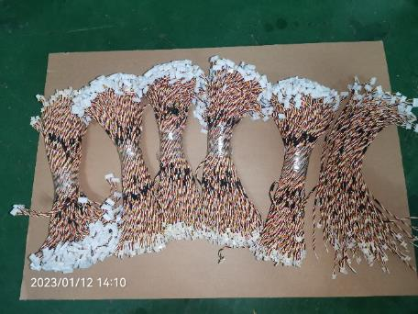 | 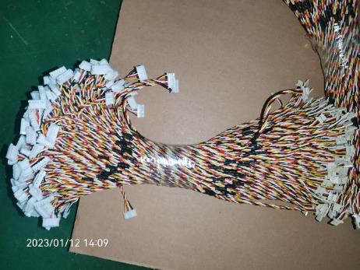

18、喇叭+线材 图：AM346D 喇叭连JST 2P L=500mm
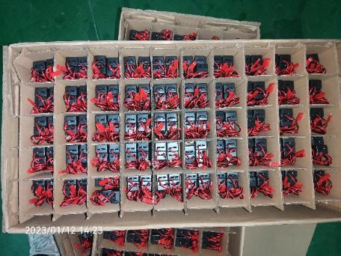 | 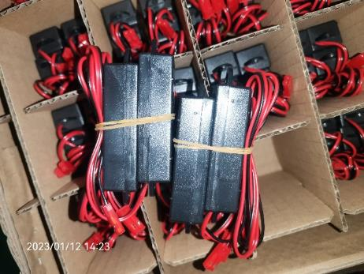

19、COM口连PH2.0 4P PH2.0 7P 图纸号：AM371C CAN总线连接线
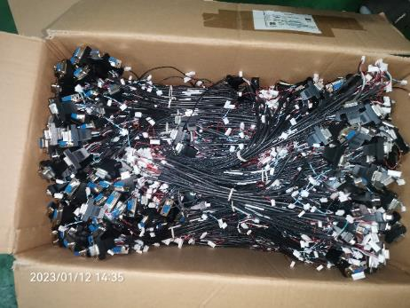 | 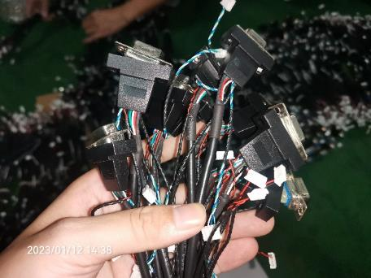

20、COM口连XH2.54 4P XH2.54 2P JST 2P L=800mm 图纸号：AM372C
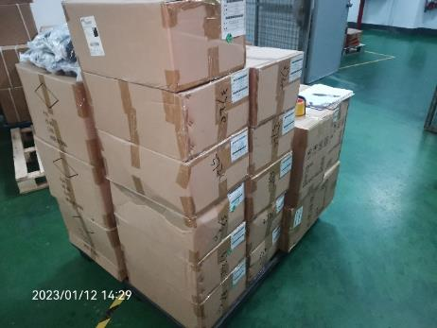 | 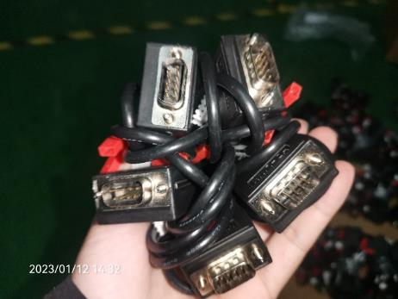

21、线材 PH2.0 4P对4P 51021 1.25 图：AM352D L=200mm
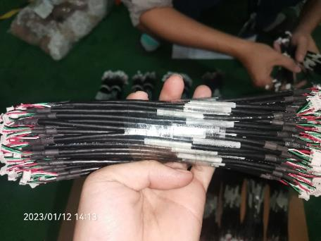 | 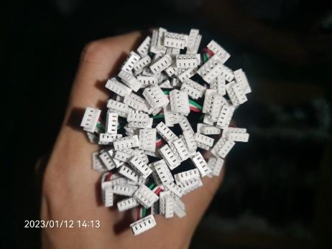

22、屏线 图：Z000399G DF19对2*15小杜邦 L=250mm
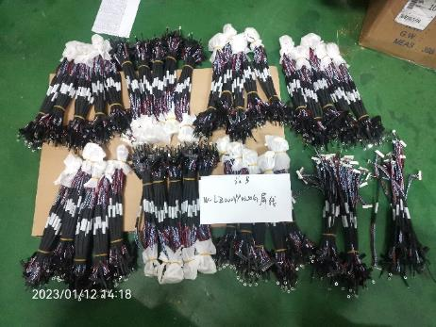 | 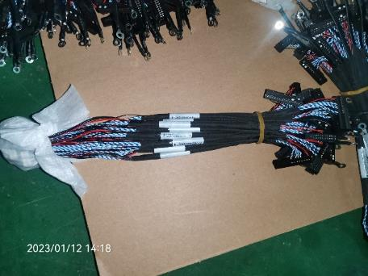

23、线材 1.13黑色线 IPEX转SMA 天线机内接口 SMA母头外螺内孔 200mm
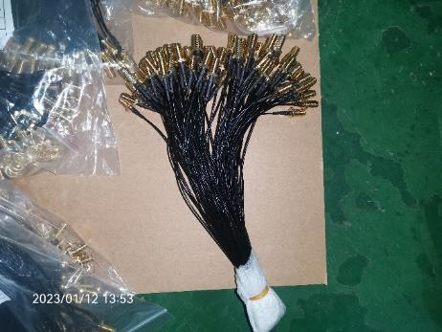 | 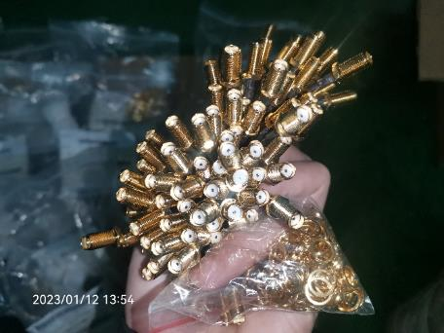

24、GPS+4G+WIFI 双模 80MM 侧面出三根线 -SMA内螺纹内针 无源 1米
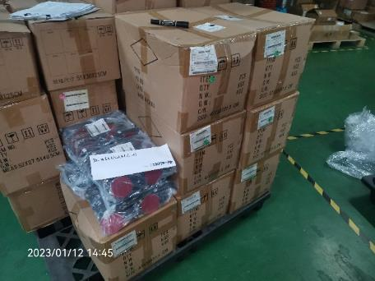 | 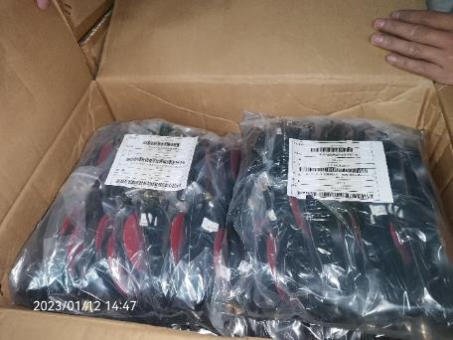
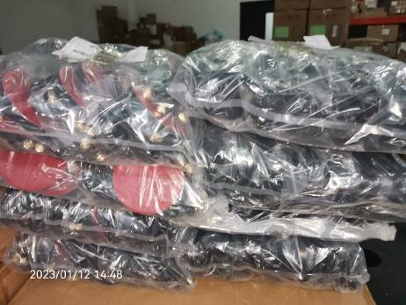 | 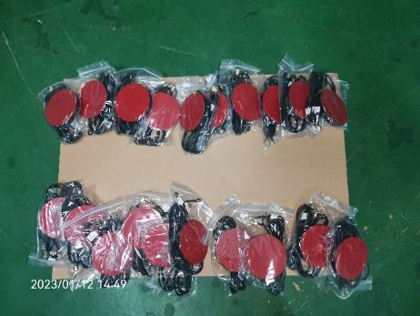

25、机构组件 AMG-08PPC01T4-V1-ASSY(5款)
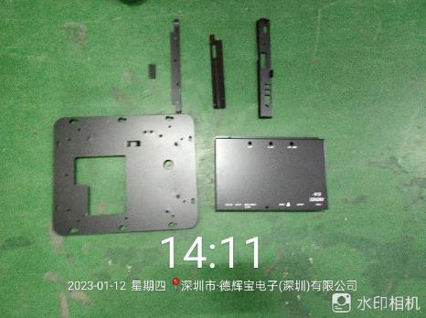 | 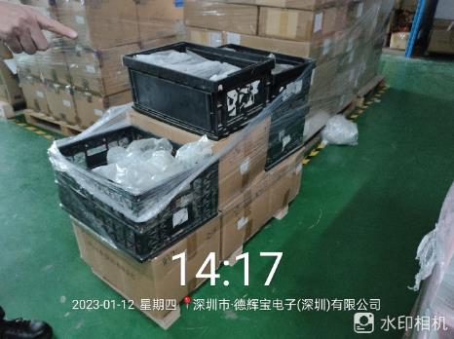
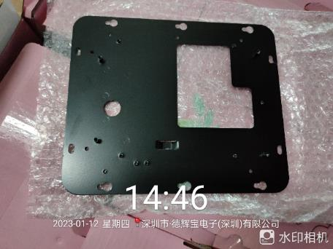 | 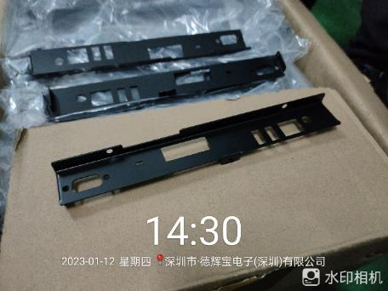
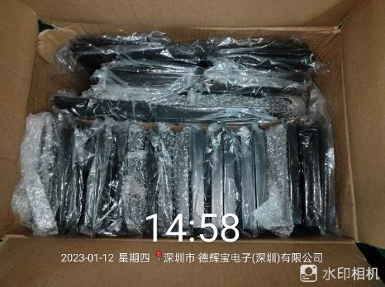 | 